KAHVERENGİ HARDAL ÖZELLİK BELGESİ
(Brassica juncea (L.) Czern.)

Sıra  No | Gözlem dönemi ve şekli | Türkçe | İngilizce | Örnek Çeşitler /  Example Varieties | Not/  Note
1.  (*)  QL | VG  00 | Tohum: Rengi | Seed: Color
1.  (*)  QL | VG  00 | Sarı | Yellow | Kigarashina | 1
1.  (*)  QL | VG  00 | Siyahımsı Kahverengi | Blackish Brown | Akaoba Takana, Esperance, Miike Takana, Terrafit, Terraplus | 2
2.  QN | VG  10 | Hipokotil: antosiyanin renklenmesi | Hypocotyl: anthocyanin coloration
2.  QN | VG  10 | Yok veya az | Absent or Weak | Jarangi, TTK456, Zasai FM-58 | 1
2.  QN | VG  10 | Orta | Medium | Jarami, Shinkoku Seisai | 3
2.  QN | VG  10 | Kuvvetli (Yoğun) | Strong | Kigarashina | 5
3.  (+)  QN | VG  10 | Kotiledon: Uzunluğu | Cotyledon: length
3.  (+)  QN | VG  10 | Çok kısa | very short |  | 1
3.  (+)  QN | VG  10 | Kısaya yakın çok kısa | very short to short |  | 2
3.  (+)  QN | VG  10 | Kısa | short | Junkei Yamashiona, Vittasso | 3
3.  (+)  QN | VG  10 | Ortaya yakın kısa | short to medium |  | 4
3.  (+)  QN | VG  10 | Orta | medium | Katsuona, Terraplus | 5
3.  (+)  QN | VG  10 | Uzuna yakın orta | medium to long |  | 6
3.  (+)  QN | VG  10 | Uzun | long | Scala | 7
3.  (+)  QN | VG  10 | Çok uzuna yakın uzun | long to very long |  | 8
3.  (+)  QN | VG  10 | Çok uzun | very long |  | 9
4.  (+)  QN | MS/VG  10 | Kotiledon: genişliği | Cotyledon: width
4.  (+)  QN | MS/VG  10 | Çok dar | very narrow |  | 1
4.  (+)  QN | MS/VG  10 | Dara yakın çok dar | very narrow to narrow |  | 2
4.  (+)  QN | MS/VG  10 | Dar | narrow | Junkei Yamashiona, Vittasso | 3
4.  (+)  QN | MS/VG  10 | Ortaya yakın kdar | narrow to medium |  | 4
4.  (+)  QN | MS/VG  10 | Orta | medium | Katsuona, Pacific Gold, Terraplus | 5
4.  (+)  QN | MS/VG  10 | Genişe yakın orta | medium to broad |  | 6
4.  (+)  QN | MS/VG  10 | Geniş | broad | Minaret, Terminator | 7
4.  (+)  QN | MS/VG  10 | Çok genişe yakın geniş | broad to very broad |  | 8
4.  (+)  QN | MS/VG  10 | Çok geniş | very broad |  | 9
5.  (*)  (+)  PQ | VG  19 (a) | Yaprak: Tipi | Leaf: type
5.  (*)  (+)  PQ | VG  19 (a) | Bütün | Entire | Akaoba Takana, Kekkyu Takana, Miike Takana, Sagami Green, Shinkoku Seisai | 1
5.  (*)  (+)  PQ | VG  19 (a) | Loblu | Lobed | Hagarashina, Kigarashina, Terrafit | 2
5.  (*)  (+)  PQ | VG  19 (a) | Bölünmüş | Divided | Akariasu, Flaming Frills,Riasu Karashina, Scarlet Frills | 3
6.  (*)  (+)  PQ | VG  19  (a) | Yaprak: şekli | Leaf: shape
6.  (*)  (+)  PQ | VG  19  (a) | Yumurta şeklinde | ovate | Serihon | 1
6.  (*)  (+)  PQ | VG  19  (a) | Yuvarlak | circular | Kekkyu Takana | 2
6.  (*)  (+)  PQ | VG  19  (a) | Eliptik | elliptic | Akariasu | 3
6.  (*)  (+)  PQ | VG  19  (a) | Dikdörtgen şeklinde | oblong | Etamine, Zasai FM-58 | 4
6.  (*)  (+)  PQ | VG  19  (a) | Ters yumurta şekli | obovate | Esperance, Katsuona | 5
6.  (*)  (+)  PQ | VG  19  (a) | Spatula şeklinde | spatulate | Kigarashina | 6

Sıra  No | Gözlem dönemi ve şekli | Türkçe | İngilizce | Örnek Çeşitler /  Example Varieties | Not/  Note
7.  (*)  (+)  QN | VG  19 | Yaprak: duruşu | Leaf: attitude
7.  (*)  (+)  QN | VG  19 | Dik | Erect | Energy, Vittasso, Wasabina | 1
7.  (*)  (+)  QN | VG  19 | Yarı dike yakın dik | Erect to semi-erect |  | 2
7.  (*)  (+)  QN | VG  19 | Yarı dik | Semi-erect | Esperance, Shinkoku Seisai | 3
7.  (*)  (+)  QN | VG  19 | Yataya yakın yarı dik | Semi-erect to horizontal |  | 4
7.  (*)  (+)  QN | VG  19 | Yatay | Harizontal | Etamine, Miike Takana | 5
8.  (+)  QN | MS/VG  19  (a) | Yaprak: Uzunluk | Leaf: length
8.  (+)  QN | MS/VG  19  (a) | Çok kısa | very short |  | 1
8.  (+)  QN | MS/VG  19  (a) | Kısaya yakın çok kısa | very short to short |  | 2
8.  (+)  QN | MS/VG  19  (a) | Kısa | short | Chirimen Hakarashina | 3
8.  (+)  QN | MS/VG  19  (a) | Ortaya yakın kısa | short to medium |  | 4
8.  (+)  QN | MS/VG  19  (a) | Orta | medium | Miike Takana, Terraplus | 5
8.  (+)  QN | MS/VG  19  (a) | Uzuna yakın orta | medium to long |  | 6
8.  (+)  QN | MS/VG  19  (a) | Uzun | long | Akaoba Takana, Vittasso | 7
8.  (+)  QN | MS/VG  19  (a) | Çok uzuna yakın uzun | long to very long |  | 8
8.  (+)  QN | MS/VG  19  (a) | Çok uzun | very long |  | 9
9.  (+)  QN | MS/VG  19  (a) | Yaprak: genişlik | Leaf: width
9.  (+)  QN | MS/VG  19  (a) | Çok dar | very narrow |  | 1
9.  (+)  QN | MS/VG  19  (a) | Dara yakın çok dar | very narrow to narrow |  | 2
9.  (+)  QN | MS/VG  19  (a) | Dar | narrow | Chirimen Hakarashina | 3
9.  (+)  QN | MS/VG  19  (a) | Ortaya yakın kdar | narrow to medium |  | 4
9.  (+)  QN | MS/VG  19  (a) | Orta | medium | Miike Takana, Terraplus | 5
9.  (+)  QN | MS/VG  19  (a) | Genişe yakın orta | medium to broad |  | 6
9.  (+)  QN | MS/VG  19  (a) | Geniş | broad | Katsuona, Vittasso | 7
9.  (+)  QN | MS/VG  19  (a) | Çok genişe yakın geniş | broad to very broad |  | 8
9.  (+)  QN | MS/VG  19  (a) | Çok geniş | very broad |  | 9
10.  (*)  (+)  QN | MS/VG  19  (a) | Yaprak: sapı uzunluğu | Leaf: length of petiole
10.  (*)  (+)  QN | MS/VG  19  (a) | Yok veya çok kısa | absent or very short | Serihon | 1
10.  (*)  (+)  QN | MS/VG  19  (a) | Kısaya yakın çok kısa | very short to short |  | 2
10.  (*)  (+)  QN | MS/VG  19  (a) | Kısa | short | Miike Takana | 3
10.  (*)  (+)  QN | MS/VG  19  (a) | Ortaya yakın kısa | short to medium |  | 4
10.  (*)  (+)  QN | MS/VG  19  (a) | Orta | medium | Junkei Yamashiona | 5
10.  (*)  (+)  QN | MS/VG  19  (a) | Uzuna yakın orta | medium to long |  | 6
10.  (*)  (+)  QN | MS/VG  19  (a) | Uzun | long |  | 7
10.  (*)  (+)  QN | MS/VG  19  (a) | Çok uzuna yakın uzun | long to very long |  | 8
10.  (*)  (+)  QN | MS/VG  19  (a) | Çok uzun | very long |  | 9
11.  (+)  QN | MS/VG  19  (a) | Yaprak: sapı genişliği | Leaf: width of petiole
11.  (+)  QN | MS/VG  19  (a) | Çok dar | very narrow |  | 1
11.  (+)  QN | MS/VG  19  (a) | Dara yakın çok dar | very narrow to narrow |  | 2
11.  (+)  QN | MS/VG  19  (a) | Dar | narrow | Kigarashina | 3
11.  (+)  QN | MS/VG  19  (a) | Ortaya yakın kdar | narrow to medium |  | 4
11.  (+)  QN | MS/VG  19  (a) | Orta | medium | Katsuona | 5
11.  (+)  QN | MS/VG  19  (a) | Genişe yakın orta | medium to broad |  | 6
11.  (+)  QN | MS/VG  19  (a) | Geniş | broad | Shinkoku Seisai | 7
11.  (+)  QN | MS/VG  19  (a) | Çok genişe yakın geniş | broad to very broad |  | 8
11.  (+)  QN | MS/VG  19  (a) | Çok geniş | very broad |  | 9

Sıra  No | Gözlem dönemi ve şekli | Türkçe | İngilizce | Örnek Çeşitler /  Example Varieties | Not/  Note
12.  (+)  QN | VG  19  (a) | Sadece yaprak tipi loblu veya bölünmüş olan çeşitlerde: Yaprak ayasının ucundaki lobun boyutu | Only varieties with leaf: type: lobed or divided: Leaf blade: size of terminal lobe
12.  (+)  QN | VG  19  (a) | Çok küçük | very small |  | 1
12.  (+)  QN | VG  19  (a) | Küçüğe yakın çok küçük | very small to small |  | 2
12.  (+)  QN | VG  19  (a) | Küçük | small | Akariasu | 3
12.  (+)  QN | VG  19  (a) | Ortaya yakın küçük | small to medium |  | 4
12.  (+)  QN | VG  19  (a) | Orta | medium | Kigarashina | 5
12.  (+)  QN | VG  19  (a) | Büyüğe yakın orta | medium to large |  | 6
12.  (+)  QN | VG  19  (a) | Büyük | large | Pacific Gold, Perm Green | 7
12.  (+)  QN | VG  19  (a) | Çok büyüğe yakın büyük | large to very large |  | 8
12.  (+)  QN | VG  19  (a) | Çok büyük | very large |  | 9
13.  (*)  (+)  QN | VG  19  (a) | Yaprak ayası: yan lob sayısı | Leaf blade: number of lateral lobes
13.  (*)  (+)  QN | VG  19  (a) | Yok ya da çok az | absent or very few | Akaoba Takana, Sagami Green | 1
13.  (*)  (+)  QN | VG  19  (a) | Aza yakın çok az | very few to few |  | 2
13.  (*)  (+)  QN | VG  19  (a) | Az | few | Minaret | 3
13.  (*)  (+)  QN | VG  19  (a) | Ortaya yakın az | few to medium |  | 4
13.  (*)  (+)  QN | VG  19  (a) | Orta | medium | Esperance, Kigarashina | 5
13.  (*)  (+)  QN | VG  19  (a) | Fazlaya yakın orta | medium to many |  | 6
13.  (*)  (+)  QN | VG  19  (a) | Fazla | many | Akariasu, TTK456 | 7
13.  (*)  (+)  QN | VG  19  (a) | Çok fazlaya yakın fazla | many to very many |  | 8
13.  (*)  (+)  QN | VG  19  (a) | Çok fazla | very many |  | 9
14.  QN | VG  19  (a) | Yaprak ayası: altarafda tüylenme | Leaf blade: pubescence on lower side
14.  QN | VG  19  (a) | Yok veya zayıf | absent or weak | Miike Takana | 1
14.  QN | VG  19  (a) | Orta | medium | Oba Takana | 2
14.  QN | VG  19  (a) | Kuvvetli | strong | Kigarashina | 3
15.  (*)  (+)  QN | VG  19  (a) | Yaprak ayası: antosiyanin renklenmesi | Leaf blade: anthocyanin coloration
15.  (*)  (+)  QN | VG  19  (a) | Yok veya çok zayıf | absent or very weak | Kekkyu Takana, Vitamine | 1
15.  (*)  (+)  QN | VG  19  (a) | Zayıfa yakın çok zayıf | very weak to weak |  | 2
15.  (*)  (+)  QN | VG  19  (a) | Zayıf | weak |  | 3
15.  (*)  (+)  QN | VG  19  (a) | Ortaya yakın zayıf | weak to medium | Miike Takana | 4
15.  (*)  (+)  QN | VG  19  (a) | Orta | medium |  | 5
15.  (*)  (+)  QN | VG  19  (a) | Kuvvetliye yakın orta | medium to strong | TTK456 | 6
15.  (*)  (+)  QN | VG  19  (a) | Kuvvetli | strong |  | 7
15.  (*)  (+)  QN | VG  19  (a) | Çok kuvvetliye yakın kuvvetli | strong to very strong |  | 8
15.  (*)  (+)  QN | VG  19  (a) | Çok kuvvetli | very strong |  | 9
16.  QN | VG  19  (a) | Sadece antosiyanin renklenmesi olmayan veya çok zayıf olan çeşitler: Yaprak ayası: yeşil rengin yoğunluğu | Only varieties with anthocyanin coloration: absent or very weak: Leaf blade: intensity of green color
16.  QN | VG  19  (a) | Çok açık | very light |  | 1
16.  QN | VG  19  (a) | Açığa yakın çok açık | very light to light |  | 2
16.  QN | VG  19  (a) | Açık | light | Wasabina | 3
16.  QN | VG  19  (a) | Ortaya yakın açık | light to medium |  | 4
16.  QN | VG  19  (a) | Orta | medium | Etamine, Golden Streaks, Katsuona | 5
16.  QN | VG  19  (a) | Koyuya yakın orta | medium to dark |  | 6
16.  QN | VG  19  (a) | Koyu | dark | Terratop | 7
16.  QN | VG  19  (a) | Çok koyuya yakın koyu | dark to very dark |  | 8
16.  QN | VG  19  (a) | Çok koyu | very dark |  | 9

Sıra  No | Gözlem dönemi ve şekli | Türkçe | İngilizce | Örnek Çeşitler /  Example Varieties | Not/  Note
17.  QN | VG  19  (a) | Sadece bütün veya loblu yaprak tipine sahip çeşitler: Yaprak ayası: kenar dalgalanması | Only varieties with leaf: type: entire or lobed: Leaf blade: undulation of margin
17.  QN | VG  19  (a) | Yok ya da çok zayıf | absent or very weak |  | 1
17.  QN | VG  19  (a) | Zayıf | weak | Akaoba Takana | 2
17.  QN | VG  19  (a) | Orta | medium | Katsuona | 3
17.  QN | VG  19  (a) | Güçlü | strong | Chirimen Hakarashina | 4
17.  QN | VG  19  (a) | Çok güçlü | very strong |  | 5
18.  (*)  (+)  QN | VG  19  (a) | Sadece bütün veya loblu yaprak tipine sahip çeşitler: Yaprak ayası: kenar dişliliği yoğunluğu | Only varieties with leaf: type: entire or lobed: Leaf blade: density of incisions of margin
18.  (*)  (+)  QN | VG  19  (a) | Yok ya da çok seyrek | absent or very sparse |  | 1
18.  (*)  (+)  QN | VG  19  (a) | Çok seyreğe yakın seyrek | very sparse to sparse |  | 2
18.  (*)  (+)  QN | VG  19  (a) | Seyrek | sparse | Etamine, Katsuona | 3
18.  (*)  (+)  QN | VG  19  (a) | Ortaya yakın seyrek | sparse to medium |  | 4
18.  (*)  (+)  QN | VG  19  (a) | Orta | medium | Opaleska | 5
18.  (*)  (+)  QN | VG  19  (a) | Yoğuna yakın orta | medium to dense |  | 6
18.  (*)  (+)  QN | VG  19  (a) | Yoğun | dense | Oportuna | 7
18.  (*)  (+)  QN | VG  19  (a) | Çok yoğuna yakın yoğun | dense to very dense |  | 8
18.  (*)  (+)  QN | VG  19  (a) | Çok yoğun | very dense |  | 9
19.  (*)  (+)  QN | VG  19  (a) | Sadece bütün veya loblu yaprak tipine sahip çeşitler: Yaprak ayası: kabarcıklık | Only varieties with leaf: type: entire or lobed: Leaf blade: blistering
19.  (*)  (+)  QN | VG  19  (a) | Yok ya da zayıf | absent or weak | Etamine, Kigarashina | 1
19.  (*)  (+)  QN | VG  19  (a) | Orta | medium | Akaoba Takana | 2
19.  (*)  (+)  QN | VG  19  (a) | Kuvvetli | strong | Katsuona | 3
20.  (*)  (+)  QN | MS/VG  19  (a) | Sadece bütün yaprak tipine sahip çeşitler: Yaprak ayası: orta damar genişliği | Only varieties with leaf: type: entire: Leaf blade: width of midrib
20.  (*)  (+)  QN | MS/VG  19  (a) | Çok dar | very narrow |  | 1
20.  (*)  (+)  QN | MS/VG  19  (a) | Dara yakın çok dar | very narrow to narrow |  | 2
20.  (*)  (+)  QN | MS/VG  19  (a) | Dar | narrow | Sagami Green | 3
20.  (*)  (+)  QN | MS/VG  19  (a) | Ortaya yakın dar | narrow to medium |  | 4
20.  (*)  (+)  QN | MS/VG  19  (a) | Orta | medium | Katsuona | 5
20.  (*)  (+)  QN | MS/VG  19  (a) | Genişe yakın orta | medium to broad |  | 6
20.  (*)  (+)  QN | MS/VG  19  (a) | Geniş | broad | Shinkoku Seisai | 7
20.  (*)  (+)  QN | MS/VG  19  (a) | Çok genişe yakın geniş | broad to very broad |  | 8
20.  (*)  (+)  QN | MS/VG  19  (a) | Çok geniş | very broad |  | 9
21.  (*)  (+)  QL | VG  19 | Bitki: baş oluşumu | Plant: head formation
21.  (*)  (+)  QL | VG  19 | Yok | absent | Kigarashina | 1
21.  (*)  (+)  QL | VG  19 | Var | present | Kekkyu Takana | 9
22.  QN | MG/VG  19 | Baş: uzunluk | Head: height
22.  QN | MG/VG  19 | Kısa | short |  | 1
22.  QN | MG/VG  19 | Orta | medium | Kekkyu Takana,  Unzen Kekkyu Takana | 2
22.  QN | MG/VG  19 | Uzun | tall |  | 3
23.  (*)  QN | MS/VG  19 | Baş: genişlik | Head: width
23.  (*)  QN | MS/VG  19 | Dar | narrow |  | 1
23.  (*)  QN | MS/VG  19 | Orta | medium | Kekkyu Takana,  Unzen Kekkyu Takana | 2
23.  (*)  QN | MS/VG  19 | Geniş | broad |  | 3

Sıra  No | Gözlem dönemi ve şekli | Türkçe | İngilizce | Örnek Çeşitler /  Example Varieties | Not/  Note
24.  QN | MS/VG  19 | Baş: yaprak sayısı | Head: number of leaves
24.  QN | MS/VG  19 | Çok az | very few |  | 1
24.  QN | MS/VG  19 | Aza yakın çok az | very few to few |  | 2
24.  QN | MS/VG  19 | Az | few |  | 3
24.  QN | MS/VG  19 | Ortaya yakın az | few to medium |  | 4
24.  QN | MS/VG  19 | Orta | medium | Kekkyu Takana,  Unzen Kekkyu Takana | 5
24.  QN | MS/VG  19 | Fazlaya yakın orta | medium to many |  | 6
24.  QN | MS/VG  19 | Fazla | many |  | 7
24.  QN | MS/VG  19 | Çok fazlaya yakın fazla | many to very many |  | 8
24.  QN | MS/VG  19 | Çok fazla | very many |  | 9
25.  PQ | VG  19 | Baş: iç rengi | Head: internal color
25.  PQ | VG  19 | Sarımsı beyaz | yellowish white | Unzen Kekkyu Takana | 1
25.  PQ | VG  19 | Açık yeşil | light green |  | 2
25.  PQ | VG  19 | Orta yeşil | medium green | Kekkyu Takana | 3
26.  (+)  PQ | VG  20-29 | Ana gövde: şekli | Main stem: shape
26.  (+)  PQ | VG  20-29 | Dar konik | narrow conic | Kigarashina | 1
26.  (+)  PQ | VG  20-29 | Geniş konik | broad conic | Zasai FM-58 | 2
26.  (+)  PQ | VG  20-29 | Yuvarlak | rounded | Umino | 3
26.  (+)  PQ | VG  20-29 | Dallanmış | branched | FE-K226 | 4
27.  QN | MG  31 | Sapa kalkmanın başlangıç zamanı | Time of beginning of bolting
27.  QN | MG  31 | Çok erken | very early |  | 1
27.  QN | MG  31 | Erkene yakın çok erken | very early to early |  | 2
27.  QN | MG  31 | Erken | early | Junkei Yamashiona, Scala | 3
27.  QN | MG  31 | Ortaya yakın erken | early to medium |  | 4
27.  QN | MG  31 | Orta | medium | Terraplus | 5
27.  QN | MG  31 | Geçe yakın orta | medium to late |  | 6
27.  QN | MG  31 | Geç | late | Akaoba Takana | 7
27.  QN | MG  31 | Çok geçe yakın geç | late to very late |  | 8
27.  QN | MG  31 | Çok geç | very late |  | 9
28.  QN | MG/MS  50 | Çiçeklenme zamanı | Time of flowering
28.  QN | MG/MS  50 | Çok erken | very early |  | 1
28.  QN | MG/MS  50 | Erkene yakın çok erken | very early to early |  | 2
28.  QN | MG/MS  50 | Erken | early | Terrafit | 3
28.  QN | MG/MS  50 | Ortaya yakın erken | early to medium |  | 4
28.  QN | MG/MS  50 | Orta | medium | Minaret, Terraplus | 5
28.  QN | MG/MS  50 | Geçe yakın orta | medium to late |  | 6
28.  QN | MG/MS  50 | Geç | late | Brons | 7
28.  QN | MG/MS  50 | Çok geçe yakın geç | late to very late |  | 8
28.  QN | MG/MS  50 | Çok geç | very late | Vittasso | 9
29.  QN | MS/VG  70-79  (b) | Bitki boyu | Plant: height
29.  QN | MS/VG  70-79  (b) | Çok kısa | very short |  | 1
29.  QN | MS/VG  70-79  (b) | Kısaya yakın çok kısa | very short to short |  | 2
29.  QN | MS/VG  70-79  (b) | Kısa | short | Pacific Gold, Terminator | 3
29.  QN | MS/VG  70-79  (b) | Ortaya yakın kısa | short to medium |  | 4
29.  QN | MS/VG  70-79  (b) | Orta | medium | Terraplus | 5
29.  QN | MS/VG  70-79  (b) | Uzuna yakın orta | medium to tall |  | 6
29.  QN | MS/VG  70-79  (b) | Uzun | tall | Minaret | 7
29.  QN | MS/VG  70-79  (b) | Çok uzuna yakın uzun | tall to very tall |  | 8
29.  QN | MS/VG  70-79  (b) | Çok uzun | very tall | Vittasso | 9

Sıra  No | Gözlem dönemi ve şekli | Türkçe | İngilizce | Örnek Çeşitler /  Example Varieties | Not/  Note
30.  (+)  QN | MS/VG  70-79  (b) | Harnup uzunluğu | Silique: length
30.  (+)  QN | MS/VG  70-79  (b) | Çok kısa | very short |  | 1
30.  (+)  QN | MS/VG  70-79  (b) | Kısaya yakın çok kısa | very short to short |  | 2
30.  (+)  QN | MS/VG  70-79  (b) | Kısa | short | Terraplus, Vittasso | 3
30.  (+)  QN | MS/VG  70-79  (b) | Ortaya yakın kısa | short to medium |  | 4
30.  (+)  QN | MS/VG  70-79  (b) | Orta | medium | Pacific Gold | 5
30.  (+)  QN | MS/VG  70-79  (b) | Uzuna yakın orta | medium to long |  | 6
30.  (+)  QN | MS/VG  70-79  (b) | Uzun | long | Minaret | 7
30.  (+)  QN | MS/VG  70-79  (b) | Çok uzuna yakın uzun | long to very long |  | 8
30.  (+)  QN | MS/VG  70-79  (b) | Uzun | very long |  | 9
31.  (+)  QN | MS/VG  70-79  (b) | Harnup: gaga uzunluğu | Silique: length of beak
31.  (+)  QN | MS/VG  70-79  (b) | Çok kısa | very short |  | 1
31.  (+)  QN | MS/VG  70-79  (b) | Kısaya yakın çok kısa | very short to short |  | 2
31.  (+)  QN | MS/VG  70-79  (b) | Kısa | short | Terraplus, Vittasso | 3
31.  (+)  QN | MS/VG  70-79  (b) | Ortaya yakın kısa | short to medium |  | 4
31.  (+)  QN | MS/VG  70-79  (b) | Orta | medium | Terrafit | 5
31.  (+)  QN | MS/VG  70-79  (b) | Uzuna yakın orta | medium to long |  | 6
31.  (+)  QN | MS/VG  70-79  (b) | Uzun | long |  | 7
31.  (+)  QN | MS/VG  70-79  (b) | Çok uzuna yakın uzun | long to very long |  | 8
31.  (+)  QN | MS/VG  70-79  (b) | Uzun | very long |  | 9
32.  (+)  QN | MS/VG  70-79  (b) | Harnup: genişliği | Silique: width
32.  (+)  QN | MS/VG  70-79  (b) | Çok dar | very narrow |  | 1
32.  (+)  QN | MS/VG  70-79  (b) | Dara yakın çok dar | very narrow to narrow |  | 2
32.  (+)  QN | MS/VG  70-79  (b) | Dar | narrow | Vittasso | 3
32.  (+)  QN | MS/VG  70-79  (b) | Ortaya yakın dar | narrow to medium |  | 4
32.  (+)  QN | MS/VG  70-79  (b) | Orta | medium | Energy, Terrafit | 5
32.  (+)  QN | MS/VG  70-79  (b) | Genişe yakın orta | medium to broad |  | 6
32.  (+)  QN | MS/VG  70-79  (b) | Geniş | broad | Oba Takana | 7
32.  (+)  QN | MS/VG  70-79  (b) | Çok genişe yakın geniş | broad to very broad |  | 8
32.  (+)  QN | MS/VG  70-79  (b) | Çok geniş | very broad |  | 9
33.  (+)  QN | MS/VG  70-79  (b) | Harnup: sapın uzunluğu | Silique: length of peduncle
33.  (+)  QN | MS/VG  70-79  (b) | Çok kısa | very short |  | 1
33.  (+)  QN | MS/VG  70-79  (b) | Kısaya yakın çok kısa | very short to short |  | 2
33.  (+)  QN | MS/VG  70-79  (b) | Kısa | short | Vittasso | 3
33.  (+)  QN | MS/VG  70-79  (b) | Ortaya yakın kısa | short to medium |  | 4
33.  (+)  QN | MS/VG  70-79  (b) | Orta | medium | Energy | 5
33.  (+)  QN | MS/VG  70-79  (b) | Uzuna yakın orta | medium to long |  | 6
33.  (+)  QN | MS/VG  70-79  (b) | Uzun | long | Minaret | 7
33.  (+)  QN | MS/VG  70-79  (b) | Çok uzuna yakın uzun | long to very long |  | 8
33.  (+)  QN | MS/VG  70-79  (b) | Uzun | very long |  | 9
34.  (+)  QN | VG | Çiçek salkımı oluşturma eğilimi | Tendency to form inflorescences
34.  (+)  QN | VG | Yok veya çok zayıf | absent or very weak | Brons, Vittasso | 1
34.  (+)  QN | VG | Zayıfa yakın çok zayıf | very weak to weak |  | 2
34.  (+)  QN | VG | Zayıf | weak |  | 3
34.  (+)  QN | VG | Ortaya yakın zayıf | weak to medium |  | 4
34.  (+)  QN | VG | Orta | medium | Terraplus | 5
34.  (+)  QN | VG | Kuvvetliye yakın orta | medium to strong |  | 6
34.  (+)  QN | VG | Kuvvetli | strong |  | 7
34.  (+)  QN | VG | Çok kuvvetliye yakın kuvvetli | strong to very strong |  | 8
34.  (+)  QN | VG | Çok kuvvetli | very strong | Energy, Minaret, Terrafit | 9

MG: bir bitki grubunun veya bitki parçalarının tek seferde ölçülmesi
single measurement of a group of plants or parts of plants

MS: belirli sayıda bitkinin ayrı veya bitki parçalarının ölçümü
measurement of a number of individual plants or parts of plants

VG: bir grup bitkinin veya bitki parçalarının tek bir gözlemi ile görsel değerlendirme
visual assessment by a single observation of a group of plants or parts of plants

VS: Tek tek bitkilerin veya bitki parçalarının gözlemlenmesiyle görsel değerlendirme
visual assessment by observation of individual plants or parts of plants

Gözlem tipi: görsel (V) veya ölçüm (M) Type of observation: visual (V) or measurement (M)

“Görsel” gözlem (V), uzmanın kararına dayalı olarak yapılan bir gözlemdir. (Visual” observation (V) is an observation made on the basis of the expert’s judgment.) Bu belgenin amaçları doğrultusunda “görsel” gözlem, uzmanların duyusal gözlemlerini ifade eder ve bu nedenle koku, tat ve dokunmayı da içerir. (For the purposes of this document, “visual” observation refers to the sensory observations of the experts and, therefore, also includes smell, taste and touch.) Görsel gözlem, uzmanın referans noktaları (örn. şemalar, örnek çeşitler, yan yana karşılaştırma) veya doğrusal olmayan çizelgeler (örn. renkli çizelgeler) kullandığı gözlemleri içerir. (Visual observation includes observations where the expert uses reference points (e.g. diagrams, example varieties, side-by-side comparison) or non-linear charts (e.g. color charts).) Ölçüm (M), doğrusal bir ölçeğe karşı kalibre edilmiş nesnel bir gözlemdir; cetvel, tartı terazisi, kolorimetre(renk ölçer), tarihler, sayımlar vb. (Measurement (M) is an objective observation against a calibrated, linear scale e.g. using a ruler, weighing scales, colorimeter, dates, counts, etc.)

Kayıt tipi: bir grup bitki için (G) veya tek tek bitkiler için (S) (Type of record: for a group of plants (G) or for single, individual plants (S))

Farklılığın gözlemlenmesi amacıyla, gözlemler bir grup bitki veya bitki parçası için tek bir kayıt olarak kayıt edilebilir (G) veya belirli sayıdaki tek ve bireysel bitki ya da bitki parçası için kayıt altına alınabilir. Birçok durumda "G" işaretlendiğinde çeşit için tek bir kayıt tutulur ve farklılığın değerlendirmesi amacıyla her bitki için ayrı ayrı istatistiksel yöntemlerin uygulanması mümkün veya gerekli değildir. (For the purposes of distinctness, observations may be recorded as a single record for a group of plants or parts of plants (G), or may be recorded as records for a number of single, individual plants or parts of plants (S). In most cases, “G” provides a single record per variety and it is not possible or necessary to apply statistical methods in a plant-by-plant analysis for the assessment of distinctness.)

Özellikler Tablosunda (örn. VG/MG) bir özelliği gözlemlemek için birden fazla yöntemin belirtildiği durumlarda, uygun bir yöntemin seçilmesine ilişkin kılavuz TGP/9, Bölüm 4.2'de verilmektedir. (In cases where more than one method of observing the characteristic is indicated in the Table of Characteristics (e.g. VG/MG), guidance on selecting an appropriate method is provided in document TGP/9, Section 4.2.)

- Karakterler Tablosundaki Açıklamalar Explanations on the Table of Characteristics
  - 8.1 Çeşitli karakterlerle ilgili açıklamalar Explanations covering several characteristics
Karakterler Tablosunda aşağıda belirtilen anahtarları içeren karakterler, gösterildiği şekilde incelenmelidir: Characteristics containing the following key in the Table of Characteristics should be examined as indicated below
(a) Gözlemler en büyük tam gelişmiş yaprak üzerinde yapılmalıdır. Observations should be made on the largest fully developed leaf.
1 = Absent
1= absent

(b) Gözlemler sadece baş oluşumu olmayan çeşitler üzerinde yapılmalıdır. Observations should only be made on varieties without head formation

8.2 Tekil karakterlerle ilgili açıklamalar Explanations for individual characteristics
Ad. 3: Cotyledon: length Kotiledon: Uzunluğu

30 fidenin kotiledonları üzerinde gözlem yapılmalıdır. İki kotiledon boyut olarak farklıysa, en büyüğü ölçülmelidir. Uzunluk, kotiledonun tepesindeki eğim ile yaprak sapı genişliğinin yaklaşık 4 mm olduğu nokta arasındaki mesafe olarak tanımlanır. Kotiledon genişliği, kotiledonların en geniş noktasında ölçülmelidir.

Observations should be made on cotyledons of 30 seedlings. If the two cotyledons differ in size, the biggest one should be measured. The length is defined as distance between the inclination at top of the cotyledon and the point where the width of the petiole is about 4 mm. The width of the cotyledon should be measured at the widest point of the cotyledons.

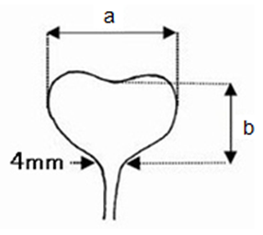
a = Kotiledon: genişlik (karakteristik 4) a = Cotyledon: width (characteristic 4)
b = Kotiledon: uzunluk (karakteristik 3) b = Cotyledon: length (characteristic 3)

Ad. 4: Kotiledon: genişlik Cotyledon: width
See Ad. 3 açıklama 3 bakın
Ad. 5: Yaprak: tipi Leaf: type

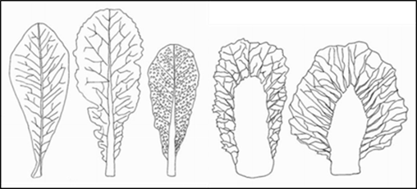 1 Bütün Entire

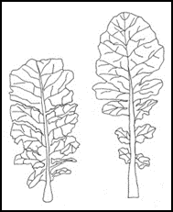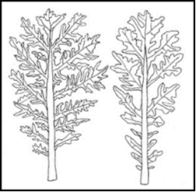
2 Loblu lobed 3 Bölünmüş divided

Ad. 6: Yaprak: şekli Leaf: shape

 |  | En geniş kısım broadest part
 |  | Ortanın altında below middle | Ortada  at middle | Ortanın üstünda  above middle
Relative width
Görünen genişilik
Dar (narrow) |  |  | 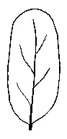  4  Dikdörtgen oblong | 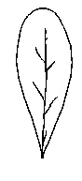  6  Spatula spatulate
Orta(medium) |  | 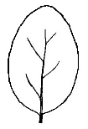  1  Yumurta ovate | 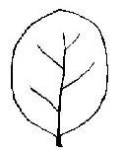  3  Eliptik elliptic | 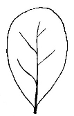  5  Ters yumurta obovate
Geniş (broad) |  |  | 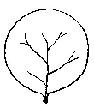  2  Yuvarlak circular

Ad. 7: Yaprak: duruşu Leaf: attitude

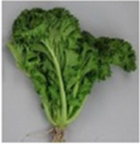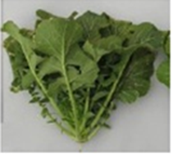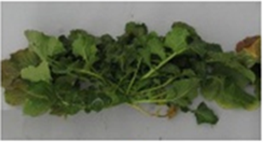
1 Dik (Erect) 3 Yarı dik (Semi-erect) 5 Yatay (Horizantal)

Ad. 8: Leaf: length Ad. 9: Leaf: width Ad. 10: Leaf: length of petiole Ad. 11: Leaf: width of petiole
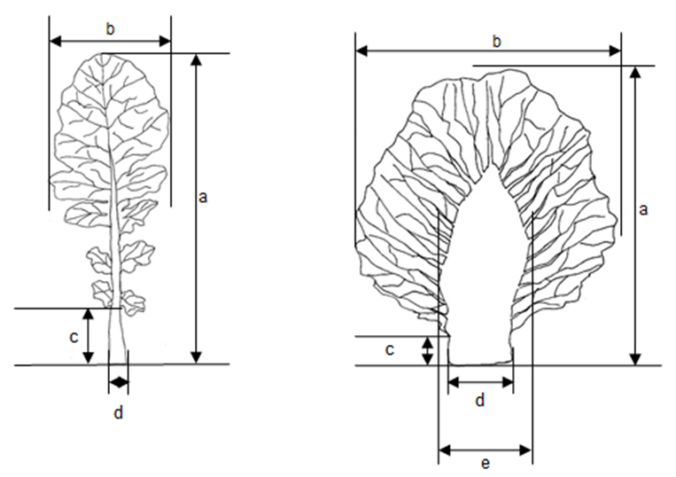
a = Yaprak: Uzunluğu Leaf: length (characteristic 8)
b = Yaprak: genişiliği Leaf: width (characteristic 9)
c = Yaprak: sapı uzunluğu Leaf: length of petiole (characteristic 10)
d = yaprak: sapı genişiliğ Leaf: width of petiole (characteristic 11)
e = Yaprak ayası: orta damar genişliği Leaf blade: width of midrib (characteristic 20)

Ad. 12: Sadece yaprak tipi loblu veya bölünmüş olan çeşitlerde: Yaprak ayasının ucundaki lobun boyutu
Only varieties with leaf: type: lobed or divided: Leaf blade: size of terminal lobe.

Yaprak ayasının parçaları, uzunlukları en azından bağlandıkları yerdeki yaprak sapının genişliğine eşitse ve ayanın üst dişi, lobun kendi uzunluğunun en az yarısına sahipse, lob olarak kabul edilir.
Parts of the leaf blade are considered as lobes if their length is at least equivalent to the width of the leaf petiole at their point of attachment and if the upper notch of the blade has at least half the length of the lobe itself.

Uç lob, aşağıda şekilde 1 numarada görülen lob, yaprağın üst lobudur.
The terminal lobe is the top lobe of the leaf, which is the No. 1 lobe in the following figure.

Yan loblar, uç lobun dışındaki loblardır (aşağıdaki şekillerde 2, 3, 4 vb. sayılardır)
The lateral lobes are the lobes excluding the terminal lobe (numbers 2, 3, 4, etc. in the following figures)

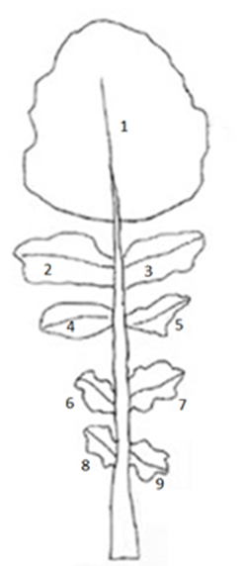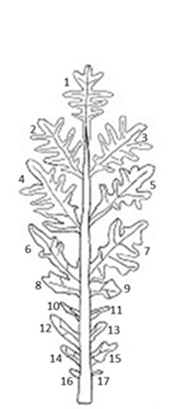
Loblu (lobed) Bölünmüş (divided)

Uç lobun boyutu, uç lob boyutu/yaprak boyutu oranı ile değerlendirilmelidir. Uç lob boyutu ve yaprak boyutu, bunların her bir anahattı tarafından çevrelenen alanın boyutudur.
The size of terminal lobe should be assessed by the ratio of the terminal lobe size/the leaf size. The terminal lobe size and the leaf size are the size of the area which was surrounded by each outline of them.

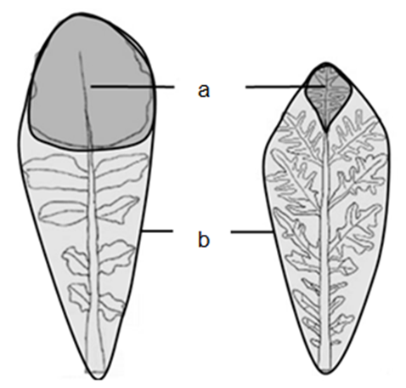
a = Uç lob boyutu Terminal lobe size
b = Yaprak boyutu Leaf size

Ad. 13: Yaprak ayası: yan lob sayısı Leaf blade: number of lateral lobes

See Ad. 12 12 ye bak

Ad. 15: Yaprak ayası: antosiyanin renklenmesi Leaf blade: anthocyanin coloration

Antosiyaninin yoğunluğunun en güçlü olduğunda gözlemlenmelidir (dereceye değil).
The strongest intensity of anthocyanin should be observed (not the extent).

Ad. 18: Sadece bütün veya loblu yaprak tipine sahip çeşitler: Yaprak ayası: kenar dişliliği yoğunluğu Only varieties with leaf: type: entire or lobed: Leaf blade: density of incisions of margin

Yaprakların merkezden uzak kısmında gözlem yapılmalıdır.
Observations should be made on the distal part of the leaves.

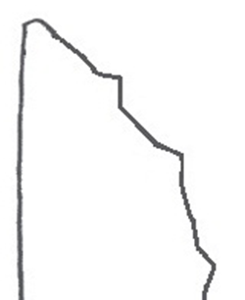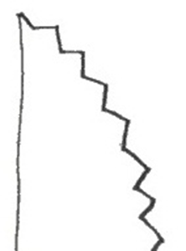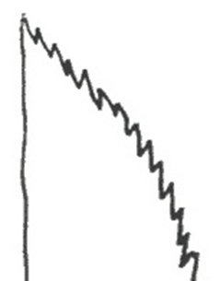
3 Seyrek (sparse) 5 Orta (medium) 7 Yoğun(dense)

Ad. 19: Sadece bütün veya loblu yaprak tipine sahip çeşitler: Yaprak ayası: kabarcıklık
Only varieties with leaf: type: entire or lobed: Leaf blade: blistering

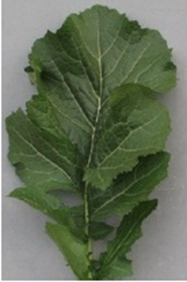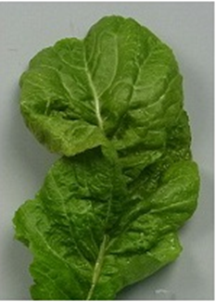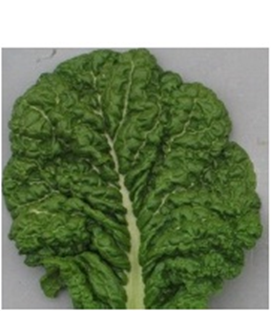
1 Yok ya da Zayıf (absent or weak) 2 Orta (medium) 3 Kuvvetli (strong)

Ad. 20: Sadece bütün yaprak tipine sahip çeşitler: Yaprak ayası: orta damar genişliği
Only varieties with leaf: type: entire: Leaf blade: width of midrib
Ad. 8 bakınız
Orta damar genişliği en geniş noktadan ölçülmelidir.

Ad. 21: Bitki: kafa oluşumu Plant: head formation

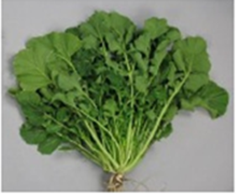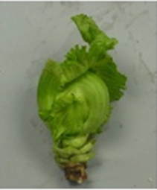
1 Yok (absent) 9 Var (present)

Ad. 26: Ana gövde: şekli Main stem: shape

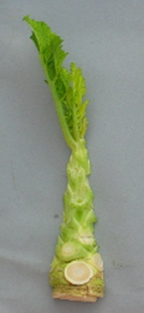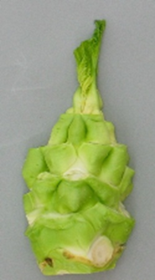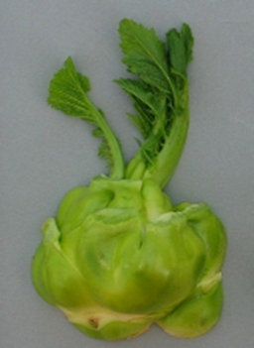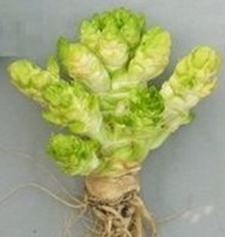
1 Dar konic 2 Geniş konik 3 Yuvarlak 4 Dallanmış
(narrow conic) (broad conic) (rounded) (branched)

Ad. 30: Harnup uzunluğu Silique: length
Ad. 31: Harnup: gaga uzunluğu Silique: length of beak
Ad. 32: Harnup: genişliği Silique: width
Ad. 33:Harnup: sap uzunluğu Silique: length of peduncle

Harnup ile ilgili gözlemler, ana gövdenin çiçeklenmesinin orta üçte birinde yapılmalıdır.
Observations on the harnupshould be made on the middle third of the inflorescence of the main stem.

Sapın tutunma noktasından tepeye kadar olan harnup uzunluğu, gaga hariç, gözlemler yapılmalıdır.
Observations should be made on the length of the harnupfrom attachment of peduncle to top, excluding beak.

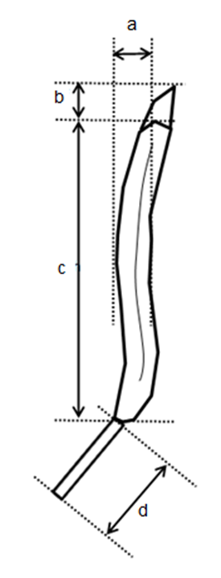
a = Harnup: genişlik Silique: width (characteristic 32)
b = Harnup: gaga uzunluğu Silique: length of beak (characteristic 31)
c = Harnup: uzunluğu Silique: length (characteristic 30)
d = Harnup: sapın uzunluğu Silique: length of peduncle (characteristic 33)

Ad. 34: Çiçek salkımı oluşturma eğilimi Tendency to form inflorescences

Uzun gün koşullarında ekim yılında gözlem yapılmalıdır.
Observations should be made in the year of sowing under long day conditions.

Çiçeklenme eğiliminin gözlemi (bitkilerin tomurcuk döneminin altında, tomurcuk döneminde, çiçeklenme döneminde, harnup oluşumu döneminde oranı) gelişmenin durduğu sonbaharda yapılmalıdır.
The observation of the tendency to form inflorescence (proportion of plants below bud stage, in bud stage, in flowering stage, in stage of harnupformation) should be made in autumn, when the development stagnates.

Alternatif olarak, bu denemede çiçeklenme başlangıcı gözlemlenebilir; erken çiçeklenme güçlü eğilim, geç çiçeklenme zayıf eğilim anlamına gelir.
Alternatively, the beginning of flowering may be observed in this trial; early flowering would mean strong tendency, late flowering would mean weak tendency.

8.3 Gelişim aşamaları için anahtar Key for the stages of development

Gelişme devreleri
DÖNEM | GENEL AÇIKLAMA | GENERAL DESCRIPTION
0 | Temel büyüme aşaması 0: Çimlenme | Principal growth stage 0: Germination
01 | Tohumun su emme başlangıcı | Beginning of seed imbibition
03 | Tohumun su emmesinin tamamlanması | Seed imbibition complete
05 | Tohumdan kökün çıkması | Radicle emerged from seed
07 | Tohumdan kotiledonlu hipokotil ortaya çıktı | Hypocotyl with cotyledons emerged from seed
08 | Toprak yüzeyine doğru büyüyen kotiledonlu hipokotil | Hypocotyl with cotyledons growing towards soil surface
09 | Çıkış: toprak yüzeyine doğru kotiledonlar çıkar | Emergence: cotyledons emerge through soil surface
1 | Ana büyüme aşaması 1: Yaprak gelişimi | Principal growth stage 1: Leaf development
10 | Kotiledonlar tamamen açılmış | Cotyledons completely unfolded
11 | İlk yaprak açıldı | First leaf unfolded
12 | 2 yaprak açılmış | 2 leaves unfolded
13 | 3 yaprak açılmış | 3 leaves unfolded
14 | 4 yaprak açılmış | 4 leaves unfolded
15 | 5 yaprak açılmış | 5 leaves unfolded
16 | 6 yaprak açılmış | 6 leaves unfolded
17 | 7 yaprak açılmış | 7 leaves unfolded
18 | 8 yaprak açılmış | 8 leaves unfolded
19 | 9 veya daha fazla yaprak açılmış | 9 or more leaves unfolded
2 | Ana büyüme aşaması 2: Yan sürgünlerin oluşumu | Principal growth stage 2: Formation of side shoots
20 | Yan sürgün yok | No side shoots
21 | İlk yan sürgün görülür | First side shoot detectable
22 | 2 yan sürgü görülür | 2 side shoots detectable
23 | 3 yan sürgü görülür | 3 side shoots detectable
24 | 4 yan sürgü görülür | 4 side shoots detectable
25 | 5 yan sürgü görülür | 5 side shoots detectable
26 | 6 yan sürgü görülür | 6 side shoots detectable
27 | 7 yan sürgü görülür | 7 side shoots detectable
28 | 8 yan sürgü görülür | 8 side shoots detectable
29 | 9 veya daha fazla yan sürgü görülür | 9 or more side shoots detectable
3 | Ana büyüme aşaması 3: Gövde uzaması | Principal growth stage 3: Stem elongation
30 | Boğum arası yok ("rozet") | no internodes(“rosette”)
31 | 1 gözle görülür şekilde uzamış boğum arası | 1 visibly extended internode
32 | 2 gözle görülür şekilde uzamış boğum arası | 2 visibly extended internodes
33 | 3 gözle görülür şekilde uzamış boğum arası | 3 visibly extended internodes
34 | 4 gözle görülür şekilde uzamış boğum arası | 4 visibly extended internodes
35 | 5 gözle görülür şekilde uzamış boğum arası | 5 visibly extended internodes
36 | 6 gözle görülür şekilde uzamış boğum arası | 6 visibly extended internodes
37 | 7 gözle görülür şekilde uzamış boğum arası | 7 visibly extended internodes
38 | 8 gözle görülür şekilde uzamış boğum arası | 8 visibly extended internodes
39 | 9 veya daha fazla gözle görülür şekilde uzamış boğum arası | 9 or more visibly extended internodes

DÖNEM | GENEL AÇIKLAMA | GENERAL DESCRIPTION
4 | Ana büyüme aşaması 4: Çiçeklenmen başlangıcı | Principal growth stage 4: Inflorescence emergence
40 | Hala yapraklarla çevrili çiçek tomurcukları mevcut | Flower buds present, still enclosed by leaves
41 | Yukarıdan görünen çiçek tomurcukları (“yeşil tomurcuk”) | Flower buds visible from above (“green bud”)
42 | Çiçek tomurcukları serbest, en genç yapraklarla aynı seviyede | Flower buds free, level with the youngest leaves
43 | En genç yaprakların üzerinde yükselen çiçek tomurcukları | Flower buds raised above the youngest leaves
45 | Birbirinden ayrı çiçek tomurcukları (ana çiçeklenme) görünür ancak hala kapalıdır | Individual flower buds (main inflorescence) visible but still closed
47 | Birbirinden ayrı çiçek tomurcukları (ikincil çiçeklenme) görünür ancak hala kapalıdır | Individual flower buds (secondary inflorescence) visible but still closed
49 | İlk taçyapraklar görünür, çiçek tomurcukları hala kapalıdır (“sarı tomurcuk”) | First petals visible, flower buds still closed by (“yellow bud”)
5 | Ana büyüme aşaması 5: Çiçeklerin açılması | Principal growth stage 5: Opening of flowers
50 | İlk çiçekler açılır | First flowers open
51 | Ana salkımdaki çiçeklerin %10'u açık, ana salkım uzar | 10% of flowers on main raceme open, main raceme elongating
52 | Ana salkımdaki çiçeklerin %20'si açık | 20% of flowers on main raceme open
53 | Ana salkımdaki çiçeklerin %30'u açık | 30% of flowers on main raceme open
54 | Ana salkımdaki çiçeklerin %40'ı açık | 40% of flowers on main raceme open
55 | Tam çiçeklenme: Ana salkımda %50 çiçek açar, eski taç yapraklar düşer | Full flowering: 50% flowers on main raceme open, older petals falling
57 | Çiçeklenme azalır: taç yaprakların çoğu düşer | Flowering declining: majority of petals fallen
59 | Çiçeklenme sonu | End of flowering
6 | Ana büyüme aşaması 6: Harnup gelişimi | Principal growth stage 6: Development of silique
61 | Harnup %10'u nihai boyuta ulaşır | 10% of siliques have reached final size
62 | Harnup %20'si nihai boyuta ulaşır | 20% of siliques have reached final size
63 | Harnup %30'u nihai boyuta ulaşır | 30% of siliques have reached final size
64 | Harnup %40'ı nihai boyuta ulaşır | 40% of siliques have reached final size
65 | Harnup %50'si nihai boyuta ulaşır | 50% of siliques have reached final size
66 | Harnup %60'ı nihai boyuta ulaşır | 60% of siliques have reached final size
67 | Harnup %70'i nihai boyuta ulaşır | 70% of siliques have reached final size
68 | Harnup %80'i nihai boyuta ulaşır | 80% of siliques have reached final size
69 | Neredeyse tüm harnuplar nihai boyuta ulaşır | Nearly all siliques have reached final size
7 | Ana büyüme aşaması 7: Olgunlaşma | Principal growth stage 7: Ripening
70 | Tohum yeşil, Harnup çukurunu doldurma | seed green, filling silique cavity
71 | Harnupların %10'u olgunlaşır, tohumlar koyu ve sert | 10% of siliques ripe, seeds dark and hard
72 | Harnupların %20'si olgunlaşır, tohumlar koyu ve sert | 20% of siliques ripe, seeds dark and hard
73 | Harnupların %30'u olgunlaşır, tohumlar koyu ve sert | 30% of siliques ripe, seeds dark and hard
74 | Harnupların %40'ı olgunlaşır, tohumlar koyu ve sert | 40% of siliques ripe, seeds dark and hard
75 | Harnupların %50'si olgunlaşır, tohumlar koyu ve sert | 50% of siliques ripe, seeds dark and hard
76 | Harnupların %60'ı olgunlaşır, tohumlar koyu ve sert | 60% of siliques ripe, seeds dark and hard
77 | Harnupların %70'i olgunlaşır, tohumlar koyu ve sert | 70% of siliques ripe, seeds dark and hard
78 | Harnupların %80'i olgunlaşır, tohumlar koyu ve sert | 80% of siliques ripe, seeds dark and hard
79 | Tamamen olgunlaşır: hemen hemen tüm Harnuplar olgunlaşır, tohumlar koyu ve sert | Fully ripe: nearly all siliques ripe, seeds dark and hard
8 | Temel büyüme aşaması 8: yaşlanma | Principal growth stage 8: Senescence
87 | Bitki ölü ve kuru | Plant dead and dry
89 | Hasat edilen ürün | Harvested product

